Отчет
МБУ «Культура» Нововеличковского сельского поселения
о проведении мероприятий, посвященных празднованию
73-й годовщины Победы советского народа в Великой Отечественной войне
День Победы – самый главный праздник в нашей стране. Каждый год наша страна отмечает очередную мирную весну, но время, фронтовые раны и болезни неумолимы. Из каждых 100 победителей в живых осталось сегодня лишь двое. И эта печальная статистика заставляет нас, всех тех, кто родился после победы, с особым почетом, заботой и вниманием относиться к каждому ветерану Великой Отечественной войны. Каждый год в эти дни объявляется минута молчания, трижды звучат залпы военного салюта, и все мы в эту минуту думаем о своем, а по сути — об одном и том же: мысленно вспоминаем своих дедов и прадедов, которые на полях сражений отдали жизни ради победы, ради нашей жизни и нашего будущего.
В Нововеличковском сельском поселении проведено _________ мероприятий ( ______ посетителей).
23 апреля 2018 года стартовала акция «Георгиевская лента», в рамках которой волонтеры поселения всем жителям раздавали символ Победы – Георгиевскую ленту.
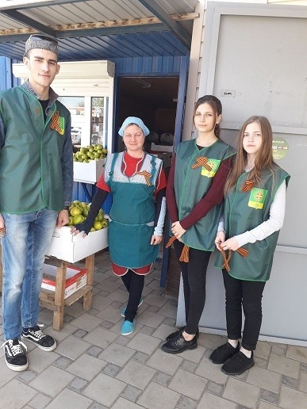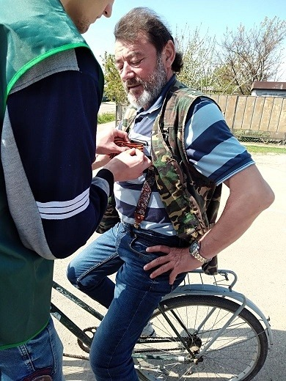
03 мая 2018 года в Доме культуры ст. Воронцовской проводилась встреча учащихся школ №30, 38, 39 и 53 с поисковым отрядом «ЗДЕБОР» из ст. Полтавской. В фойе ДК была организована выставка экспонатов времен ВОВ. Учащимся был показан видеоролик «Эхо войны» о работе поискового отряда.
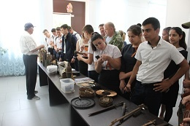
08 мая 2018 года у мемориала памяти в парке ст. Нововеличковской проводился митинг – встреча участников автопробега «Память жива». На мероприятии присутствовали глава Нововеличковского сельского поселения Кова С.М., начальник отдела по делам молодежи администрации МО Динской район, председатель Совета ветеранов Нововеличковского сельского поселения, учащиеся школы №30 и 38, жители и гости станицы. Присутствующие почтили память погибших минутой молчания и возложили цветы и венки к памятнику.
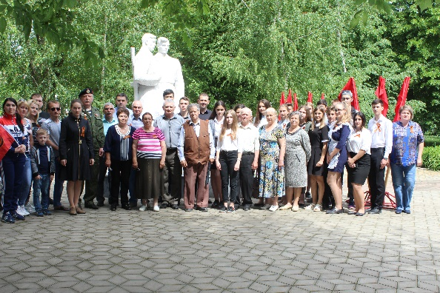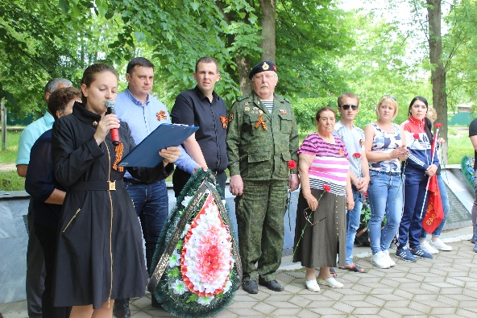

08 мая танцевальный коллектив «Карамель» принял участие в тематической программе «Дети войны» в сш №53 п. Найдорф.

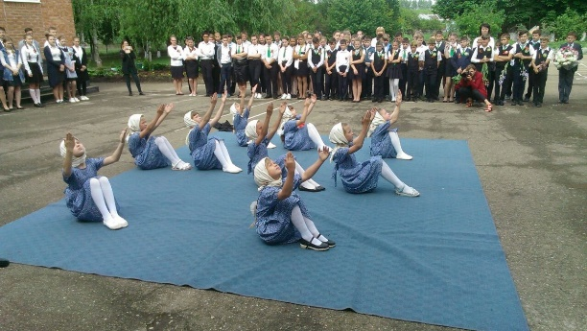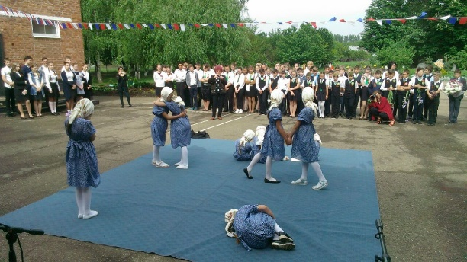

08 мая в 21-00 у мемориала памяти в парке ст. Нововеличковской проводилась акция «Свеча памяти». Волонтеры ст. Нововеличковской почтили погибших минутой молчания, возложили цветы к памятнику и зажгли свечи.
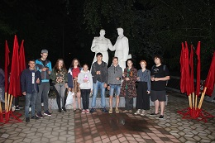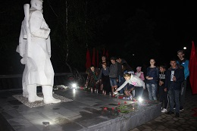

09 мая в 09-00 началось торжественное шествие «Бессмертного полка» по ул. Красной ст. Нововеличковской. В шествии принимали участие учащиеся и учителя школ №30 и 38, жители станицы. Шествие началось от здания АО «Колос» и продвигалось к мемориалу памяти в парке станицы.
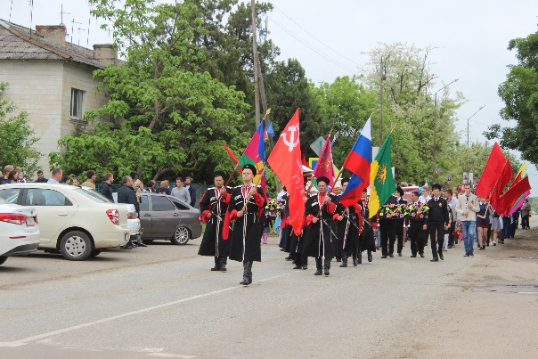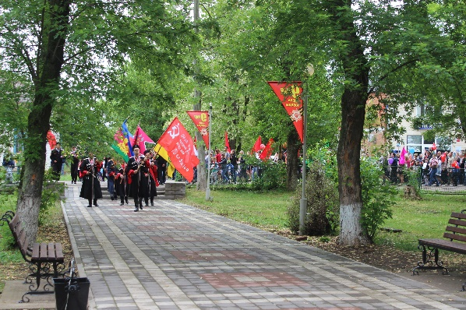

В 10-00 торжественное шествие «Бессмертный полк» проводилось в ст. Воронцовской, в котором приняли участие учащиеся и учителя сш №39, жители станицы. Шествие продвигалось по ул. Пушкина к памятнику «Скорбящая мать» в ст. Воронцовской.
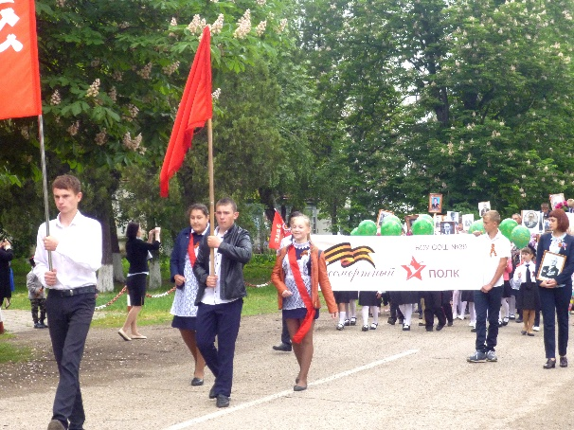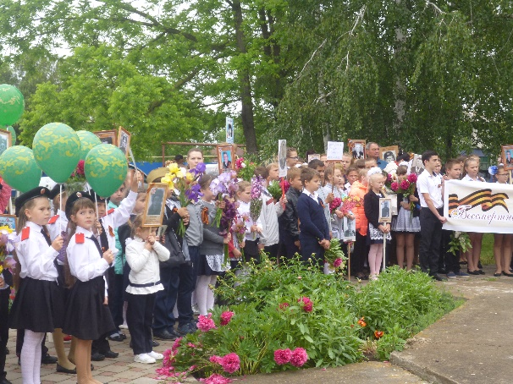

В это же время «Бессмертный полк» прошел и в п. Найдорф, в котором приняли участие учащиеся и учителя школы №53, жители поселка. После шествия проводился митинг, посвященный Великой Победе.

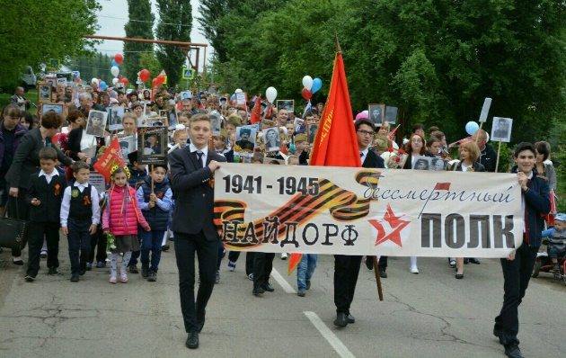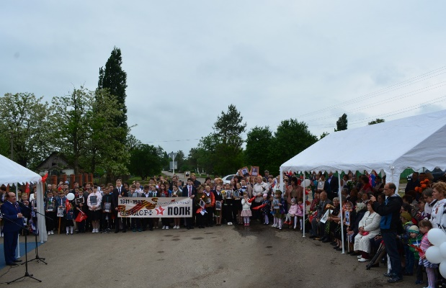

09 мая в 10-00 в парке ст. Нововеличковской у мемориала памяти проводился митинг «Когда во всю цвела сирень». Митинг открыл глава Нововеличковского сельского поселения Кова С.М. На митинге прозвучали слова благодарности всем ветеранам, труженикам тыла, «детям войны» за мирное небо над головой. Прошла минута молчания, возложены цветы и «ветка памяти».
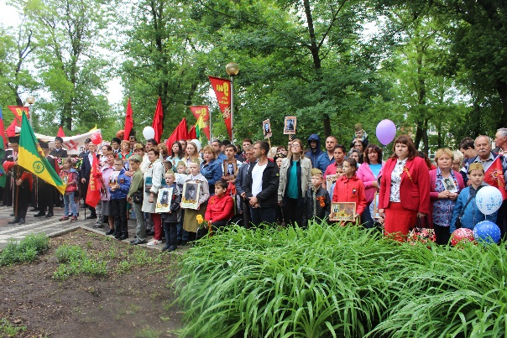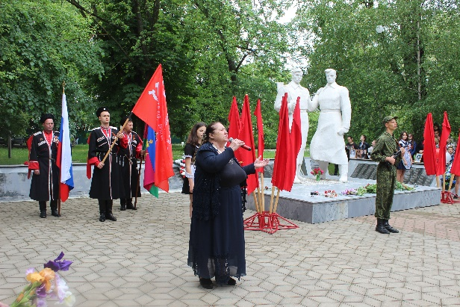

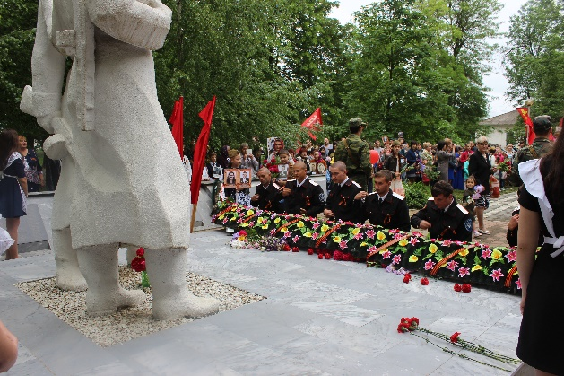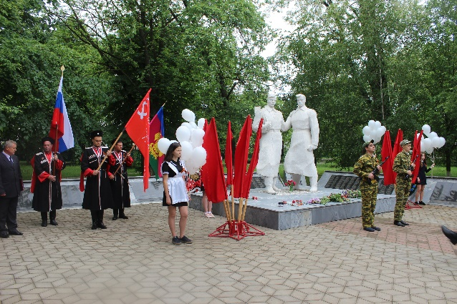
После митинга в парке станицы была организована полевая кухня, где всем раздавали солдатскую кашу.
В 10-30 у мемориала «Скорбящая мать» в ст. Воронцовской прошел митинг «Через все прошли и победили» на котором присутствовали ветераны, «дети войны», жители станицы.
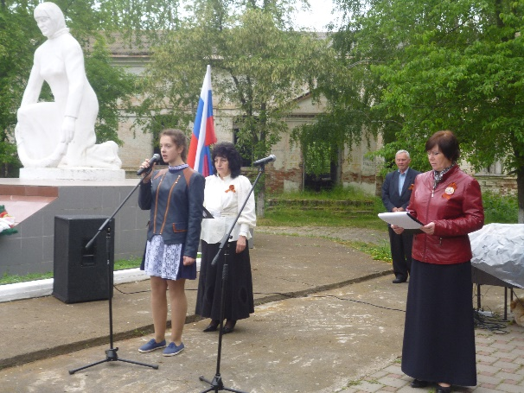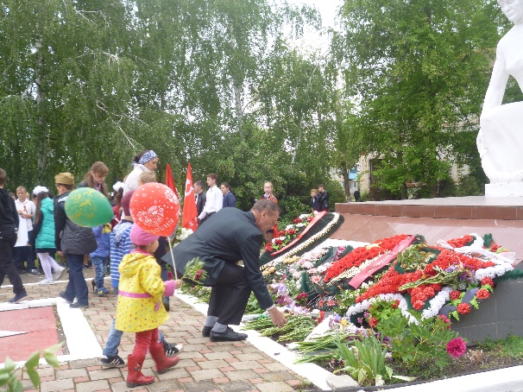

В 11-30 в Доме культуры ст. Воронцовской проводилась театрализованная концертная программа «А зори здесь тихие». Все участники и гости праздника окунулись в атмосферу военного времени. Зрители увидели картины, которые принес на землю фашизм. Была поставлена композиция из фильма «А зори здесь тихие» о судьбе пятерых девочек, которых всех безжалостно подкосила смерть. Выступали вокальная группа «Рябинушка», театральный кружок «Арлекино» и дуэт «Шанс».

Праздничные мероприятия закончились дискотекой для молодежи на площади перед ДК ст. Воронцовской.
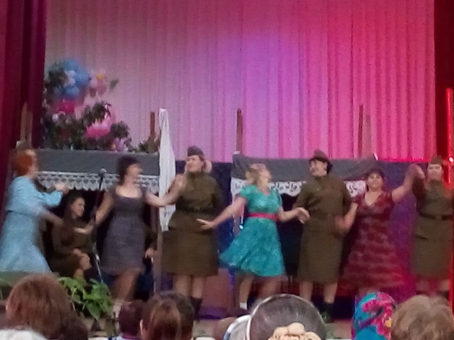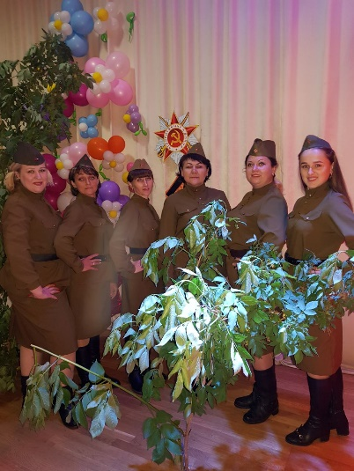

В 17-00 на площади администрации ст. Нововеличковской состоялась концертная программа «Под небом России», в которой приняли участие творческие коллективы МБУ «Культура»: вокальная группа «Годы не беда», дуэт «Шанс», солисты ДК ст. Воронцовской, танцевальный коллектив «Жемчужина» и танцевальная студия «Анис».

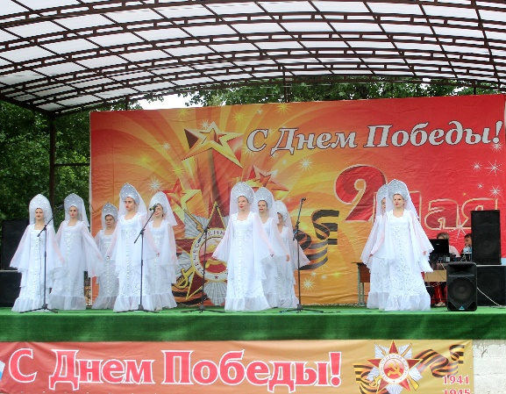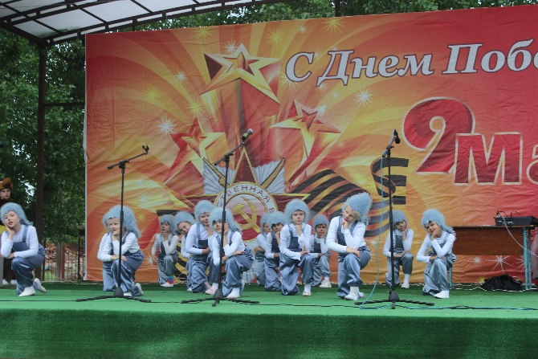

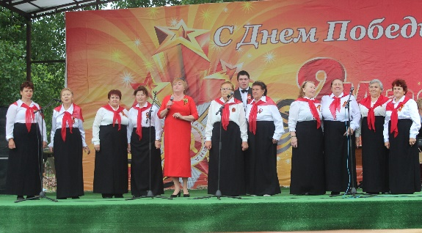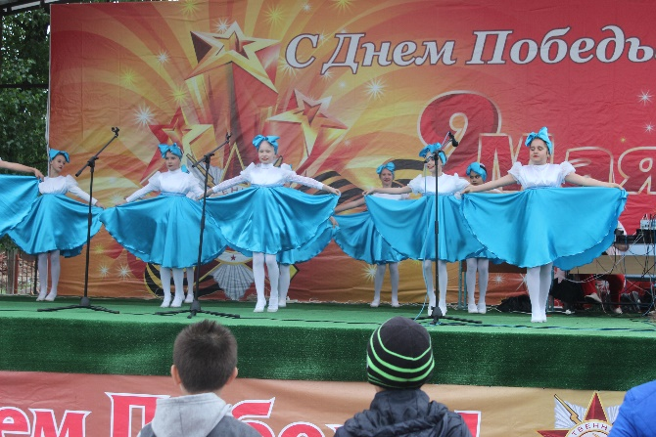

Концерт закончился дискотекой и праздничным салютом.

Директор МБУ «Культура»
Нововеличковского сельского поселения И.А. Бездольная

